常州市新北区初中化学周文荣卓越教师成长营
活动简报
（第24期）
主持人：周文荣 导师：钱柳云 李小静 董新伟 本期编辑：陈丽
★
聚焦新教材 筑梦新起点
——记常州市新北区初中化学周文荣卓越教师成长营第24次活动
“君子之学日必新，日新者日进也。”为促进教师领悟新课标，适应新教材，打造新课堂，2024年9月1日下午，常州市新北区初中化学周文荣卓越教师成长营成员齐聚常州市新北实验中学展开了第24次活动。成长营导师常州市勤业中学副校长李小静老师，成长营领衔人、新北区教管中心教研室主任周文荣及成长营全体成员参加了本次活动。
首先，由常州市新北区实验中学的任雪影老师和张晓桃老师分别开设沪教版九年级化学新教材开学第一课《有趣而神奇的化学》示范课。任雪影老师由自然界中美妙的“蓝眼泪”引入，然后展示利用化学反应创造的“蓝眼泪”，激发学生学习兴趣。任老师通过“会跳舞的红豆”“棉花燃烧”“烧不坏的手帕”“探究微观粒子特性”四个实验，让学生感受到化学的有趣和神奇；通过介绍化学创造的新材料，引导学生进一步感受化学的神奇；通过介绍古代化学工艺、近代和现代化学的发展，让学生初步了解化学的发展历程，感受中国古代化学工艺和中国科学家在化学发展过程中所做出的贡献；通过介绍化学能创造新物质，解决人类面临的危机以及化学在新材料研发方面的重要作用，让学生感受到化学能推动社会可持续发展，感悟化学的学科价值，增强民族自信。

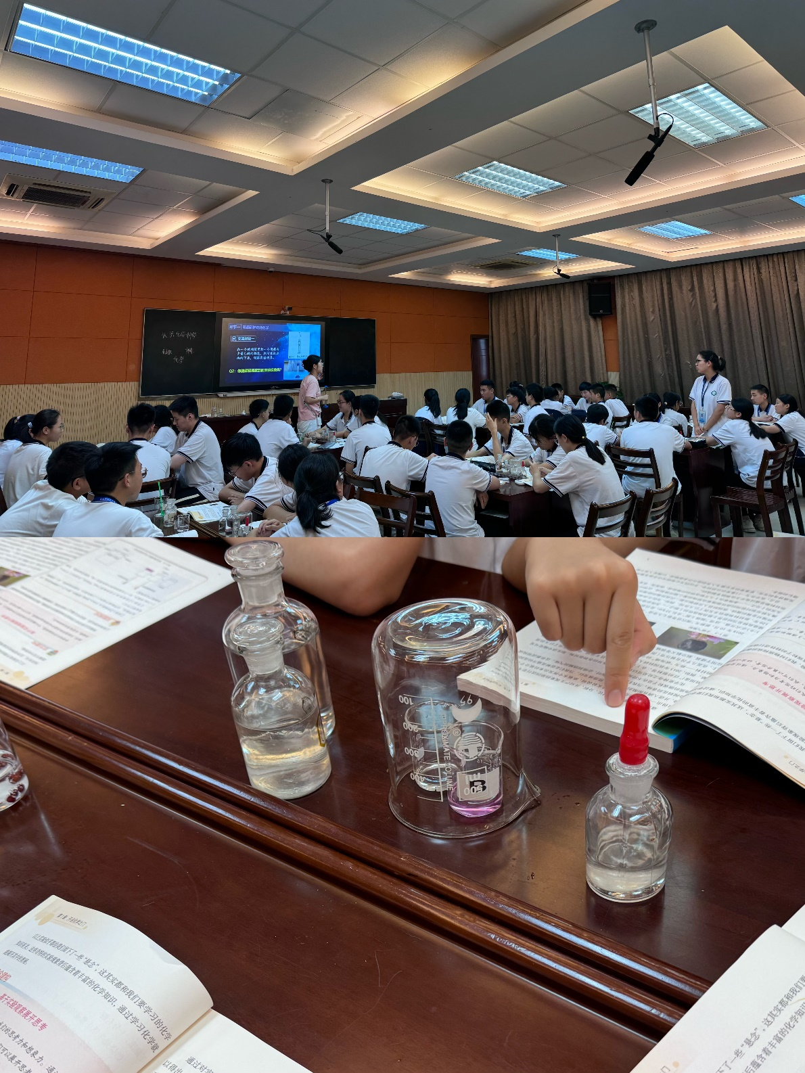
张晓桃老师通过体悟“实验”的魅力和感叹“新材料”的神奇两个环节展开教学。环节一体悟“实验”的魅力，张老师以四个学生活动依次展开，通过课前布置的家庭小实验——会“跳舞”的红豆，调动学生动手的积极性，引导学生基于观察现象进行思考，分析现象背后的奥秘；通过两个与燃烧相关的实验，引发学生对燃烧的深入思考，从表面现象分析燃烧产生的原因，发展运用比较、分析、归纳等科学方法，基于实验事实进行推理等科学思维素养；通过探究微观粒子的运动实验，让学生初步建立从微观角度认识物质变化的观念。环节二感叹“新材料”的神奇，张老师通过“神奇”的扇子、气凝胶和港珠澳大桥等相关新型材料，引导学生感叹“新材料”的神奇，让学生在感受化学通过实验来探究和揭秘自然界规律的独特魅力时，也体会到化学除了有趣，更重要的是能够通过化学变化创造新物质。
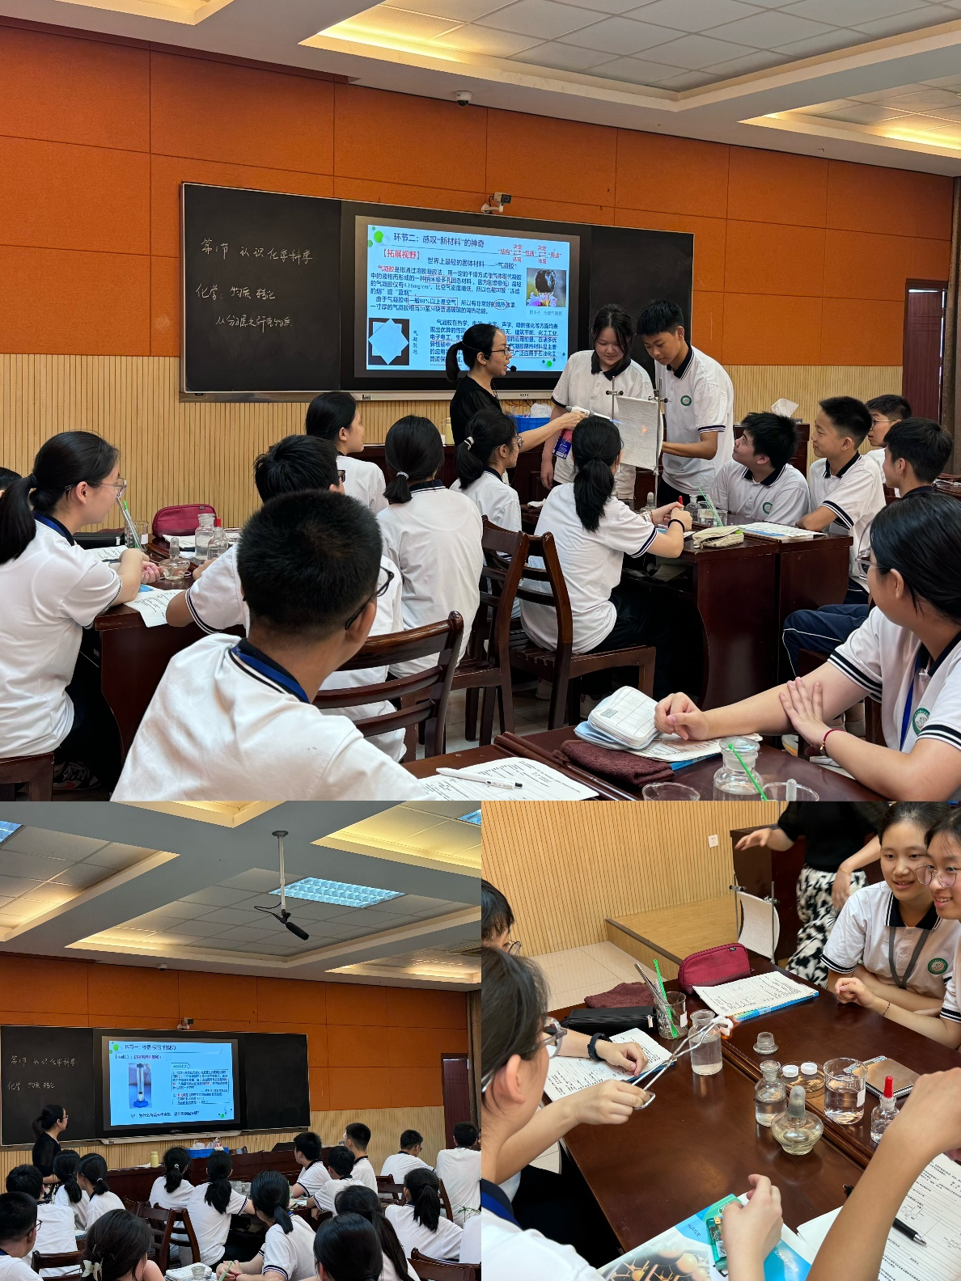

两节课后，成长营领衔人周文荣主任开展了题为《初中化学新教材总体印象与章节变化》的讲座。周主任重点介绍了新教材的六个总体印象：1.结合学科特点，贯彻落实党的二十大精神；2.全面落实重大主题教育进课程教材指南和指导纲要等文件要求；3.依据课程标准构建主题大概念统领的教材体系结构；4.体现学科育人要求，全面发展学生核心素养；5.大力加强实践性活动设计，转变学生学习方式；6.基于学业要求和学业质量，科学设计学生学习评价体系，让成长营全体成员对新教材有了全新的认识。
来自常州市滨江中学的林丹老师开展了题为《初中化学新教材第一章分析》的讲座。林老师分别从教学框架、内容变化、栏目设置、教学策略四个方面对新教材第一章进行分析解读，有利于成员们对教材细节更好地把握。林老师从顺序调整、新增实验、新增化学史、新增科技前沿多角度深入分析了内容变化。林老师还结合新课标提出第一章的相关教学策略：抓住学科特色，凸显实验魅力；树立科学精神，厚植家国情怀；点拨学习方法，建构化学观念，让成员们对新学期教学工作有了更科学的规划。

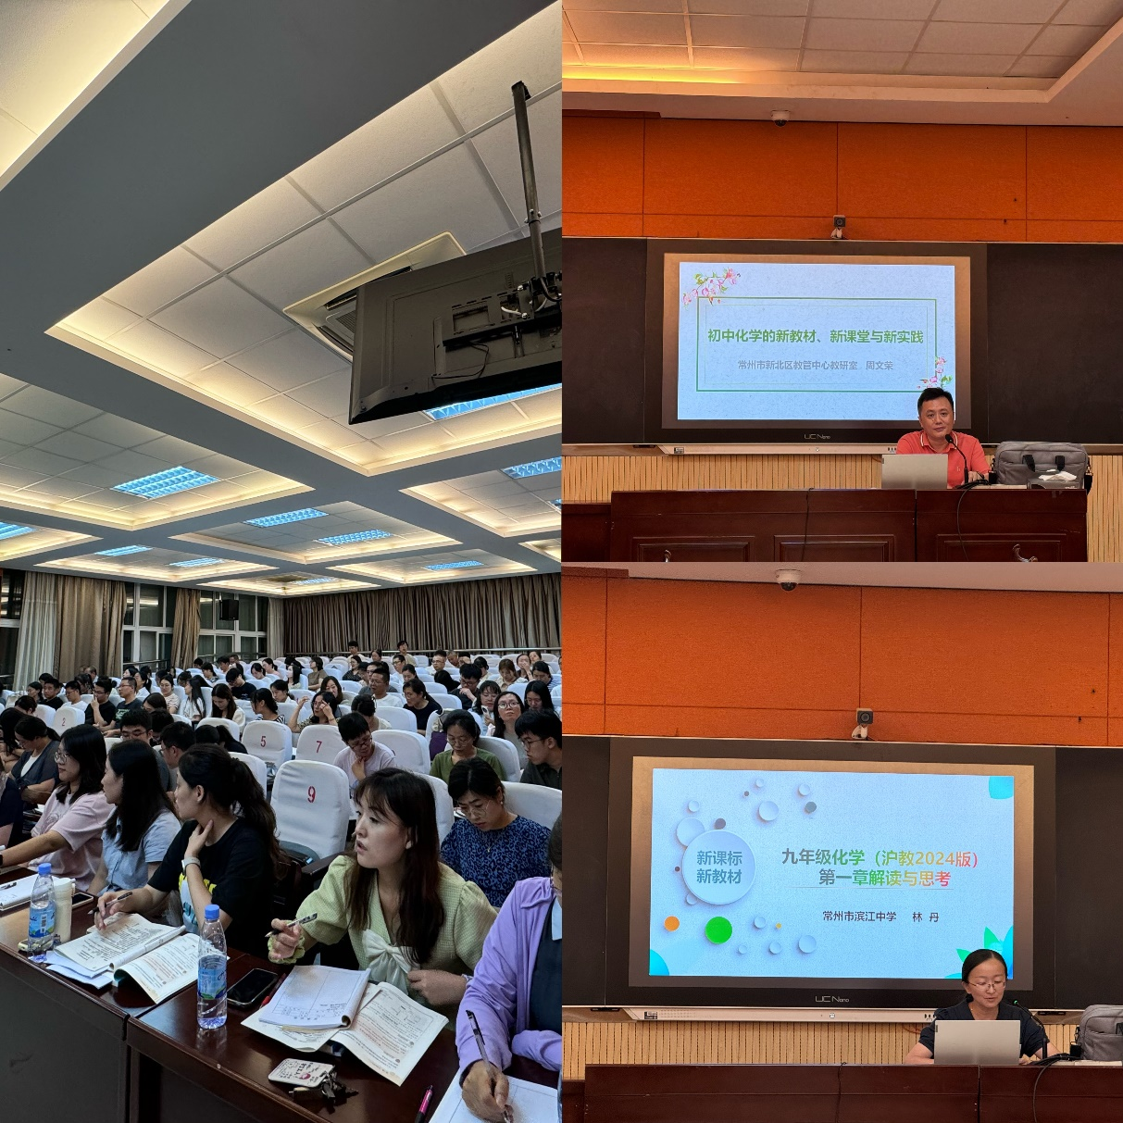

新教材的启用不仅是教学内容的更新，更是教育理念和教学方法的一次深刻变革。通过此次活动，成员们对新教材有了更深刻的理解和认识，也更加明确了新教材的教学方向。相信成员们能够用好新教材，践行新课堂。

